**Бобовик Текля Павлова (Babowikowna Tekla Anna)**

12 сентября 1805 г – крещение (НИАБ 136-13-894, лист 58, №54/1805-р (ориг)).

**НИАБ 136-13-894:** Лист 58. **Метрическая запись №54/1805-р (ориг).**

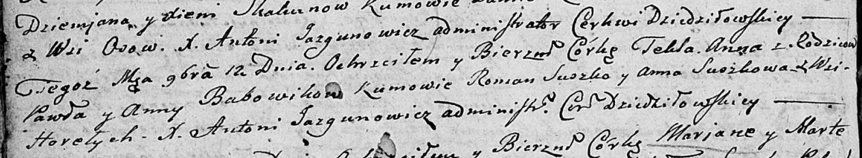

Дедиловичская Покровская церковь. 12 ноября 1805 года. Метрическая запись о крещении.

Babowikowna Tekla Anna – дочь родителей с деревни Горелое.

Babowik Paweł – отец.

Babowikowa Anna – мать.

Suszko Roman – кум.

Suszkowa Anna – кума.

Jazgunowicz Antoni – ксёндз.